**BÀI 6: AMINO ACD**

**I. Mục tiêu**

**1. Kiến thức**

- Nêu được khái niệm về amino acid, amino acid thiên nhiên, amino acid trong cơ thể; gọi được tên một số amino acid thông dụng, đặc điểm cấu tạo phân tử của amino acid.

- Nêu được đặc điểm về tính chất vật lí của amino acid (trạng thái, nhiệt độ nóng chảy, khả năng hoà tan).

- Trình bày được tính chất hoá học đặc trưng của amino acid (tính lưỡng tính, phản ứng ester hoá; phản ứng trùng ngưng của - và -amino acid).

- Nêu được khả năng di chuyển của amino acid trong điện trường ở các giá trị pH khác nhau (tính chất điện di).

**2. Năng lực**

**2.1. Năng lực chung:**

*- Năng lực tự chủ và tự học:* Kĩ năng tìm kiếm thông tin trong SGK, quan sát hình ảnh về amino acid, amino acid thiên nhiên, amino acid trong cơ thể; gọi được tên một số amino acid thông dụng, đặc điểm cấu tạo phân tử của amino acid

*- Năng lực giao tiếp và hợp tác:* Làm việc nhóm tìm hiểu về tính chất vật lí, tính chất hoá học đặc trưng của amino acid (tính lưỡng tính, phản ứng ester hoá; phản ứng trùng ngưng của - và -amino acid)..

*- Năng lực giải quyết vấn đề và sáng tạo*: Giải thích được khả năng di chuyển của amino acid trong điện trường ở các giá trị pH khác nhau (tính chất điện di).

**2.2.** **Năng lực hóa học:**

*a. Nhận thức hoá học:* - Nêu được khái niệm về amino acid, amino acid thiên nhiên, amino acid trong cơ thể; gọi được tên một số amino acid thông dụng, đặc điểm cấu tạo phân tử của amino acid.

- Nêu được đặc điểm về tính chất vật lí của amino acid (trạng thái, nhiệt độ nóng chảy, khả năng hoà tan).

- Trình bày được tính chất hoá học đặc trưng của amino acid (tính lưỡng tính, phản ứng ester hoá; phản ứng trùng ngưng của - và -amino acid).

- Nêu được khả năng di chuyển của amino acid trong điện trường ở các giá trị pH khác nhau (tính chất điện di).

*b. Tìm hiểu tự nhiên dưới góc độ hóa học* được thực hiện thông qua các hoạt động: Thảo luận, tính chất hoá học đặc trưng của amino acid.

*c. Vận dụng kiến thức, kĩ năng đã học để giải thích được* khả năng di chuyển của amino acid trong điện trường ở các giá trị pH khác nhau (tính chất điện di).

**3. Phẩm chất**

- Yêu nước, yêu thiên nhiên và bảo vệ môi trường...

- Trung thực, thật thà, ngay thẳng trong học tập...

**II. Thiết bị dạy học và học liệu**

- PHIẾU HỌC TẬP số 1: Tìm hiểu về khái niệm, danh pháp

PHIẾU HỌC TẬP số 2: Tìm hiểu về tính chất vật lý

PHIẾU HỌC TẬP số 3: Tìm hiểu về tính chất hóa học

- Hình ảnh hoặc video một số ứng dụng của amino acid.

**III. Tiến trình dạy học**

**1. Hoạt động 1: Khởi động**

a) Mục tiêu: Huy động được vốn hiểu biết, kĩ năng có sẵn của học sinh (về acid – base Bronsted, cân bằng trong dung dịch, carboxylic acid, phản ứng ester hoá, amine,…) để chuẩn bị cho học bài mới

- Kích thích sự tò mò, khơi dậy hứng thú của học sinh về chủ đề sẽ học; tạo không khí lớp học sôi nổi.

- Học sinh trải nghiệm qua tình huống có vấn đề, trong đó chứa đựng những nội dung kiến thức, những kĩ năng để phát triển phẩm chất, năng lực mới.

b) Nội dung:

Giáo viên tổ chức cho học sinh trả lời câu hỏi để tìm các từ hàng ngang, sau đó tìm từ chìa khoá.

|  |
| --- |
| 1 |
| 2 |
| 3 |
| 4 |
| 5 |
| 6 |

Câu 1: Tên hormone sinh ra ở tuyến tụy, có vai trò điều tiết lượng đường trong máu.

Câu 2: Cụm từ chỉ sự rất quan trọng và cần thiết, không thể thiếu được.

Câu 3: Cụm từ chỉ sự tồn tại với các biểu hiện sinh học như trao đổi chất, sinh trưởng và sinh sản.

Câu 4: Tên gọi chung của những đại phân tử, gồm nhiều amino acid liên kết lại với nhau, tạo cơ sở nền tảng cho sự sống.

Câu 5: Cụm từ chỉ hệ gồm hai điện tích điểm bằng nhau về độ lớn nhưng trái dấu.

Câu 6: Môi trường dung dịch làm phenolphthalein chuyển sang màu hồng.

c) Sản phẩm:

|  |  |  |  |  |  |  |  |  |  |  |
| --- | --- | --- | --- | --- | --- | --- | --- | --- | --- | --- |
| 1 |  | I | N | S | U | L | I | N |  | |
| 2 | T | H | I | E | T | Y | E | U |
| 3 |  | | | S | U | S | O | N | G |  |
| 4 | P | R | O | T | E | I | N |  | | |
| 5 |  | | L | U | O | N | G | C | U | C |
| 6 | B | A | S | E |  | | | |

Từ khóa: **Lysine** (là một trong các amino acid thiên nhiên thiết yếu cho sự sống, tham gia cấu tạo nên protein và các hormon như insulin. Phân tử lysine tồn tại ở dạng ion lưỡng cực và dung dịch lysine có môi trường base.)

d) Tổ chức thực hiện:

- GV chia lớp thành 4 nhóm, các nhóm bốc thăm thứ tự chọn câu hỏi chứa từ khóa hàng ngang, trả lời đúng được tặng quà, trả lời sai nhóm khác được giành cơ hội trả lời.

- Trong quá trình giải ô chữ hàng ngang, nếu nhóm nào trả lời được từ khóa hàng dọc sẽ được phaafnquaf đặc biệt từ GV.

**2. Hoạt động 2: Hình thành kiến thức mới**

|  |  |
| --- | --- |
| **Hoạt động 1: Khái niệm và danh pháp**  **Mục tiêu:** Nêu được khái niệm về amino acid, amino acid thiên nhiên, amino acid trong cơ thể; gọi được tên một số amino acid thông dụng, đặc điểm cấu tạo phân tử của amino acid. | |
| **Hoạt động của GV và HS** | **Sản phẩm dự kiến** |
| **Giao nhiệm vụ học tập:** GV chia lớp làm 4 nhóm, hoàn thành phiếu học tập số 1 : Tìm hiểu về khái niệm, danh pháp của các amino acid  **Thực hiện nhiệm vụ:** HS hoàn thành phiếu bài tập theo 4 nhóm.  **Báo cáo, thảo luận:** GV gọi đại diện 1 nhóm bất kì báo cáo kết quả, các nhóm khác lắng nghe và nhận xét.  **Kết luận, nhận định:**  **1. Khái niệm và danh pháp**  * Amino acid là hợp chất chứa đồng thời nhóm amio (-NH2) và nhóm carboxyl (-COOH).  A black and orange arrowDescription automatically generated with medium confidence- Thực tế, amino acid tồn tại chủ yếu ở dạng ion lưỡng cực.  * Danh pháp  Tên thay thế: *Vị trí của nhóm amino – amino + tên của carboxylic acid tương ứng.*  Tên bán hệ thống: *Vị trí của nhóm amino aicd thay bằng các chữ cái α, β, …*  Tên thường: Gly, Ala, Val, Glu, Lys… | - Dự đoán tên cho mỗi sản phẩm thế: α-amino acetic và α-amino propionic.  - Nêu được amino acid là sản phẩm thế nguyên tử H ở gốc hydrocarbon của carboxylic acid bằng nhóm amino NH2. |
| **Hoạt động 2: Tính chất vật lý**  **Mục tiêu:** Nêu được đặc điểm về tính chất vật lí của amino acid (trạng thái, nhiệt độ nóng chảy, khả năng hoà tan). | |
| **Giao nhiệm vụ học tập:** GV chia lớp làm 4 nhóm, hoàn thành phiếu học tập số 2 : Tìm hiểu về tính chất vật lý của các amino acid  **Thực hiện nhiệm vụ:** HS hoàn thành phiếu bài tập theo 4 nhóm.  **Báo cáo, thảo luận:** GV gọi đại diện 1 nhóm bất kì báo cáo kết quả, các nhóm khác lắng nghe và nhận xét.  **Kết luận, nhận định:**  - Ở điều kiện thường, các amino acid ở thể rắn.  - Có nhiệt độ nóng chảy cao, thường dễ tan trong nước. | |  |  | | --- | --- | | **Thể tồn tại** | Rắn | | **Tính tan** | Dễ tan | | **Nhiệt độ nóng chảy** | Khá cao | |
| **Hoạt động 3: Tính chất hóa học**  **Mục tiêu: -** Trình bày được tính chất hoá học đặc trưng của amino acid (tính lưỡng tính, phản ứng ester hoá; phản ứng trùng ngưng của - và -amino acid).  - Nêu được khả năng di chuyển của amino acid trong điện trường ở các giá trị pH khác nhau (tính chất điện di). | |
| **Giao nhiệm vụ học tập:** GV chia lớp làm 4 nhóm, hoàn thành phiếu học tập số 3 : Tìm hiểu về tính chất hóa học của amino acid  **Thực hiện nhiệm vụ:** HS hoàn thành phiếu bài tập theo 4 nhóm. Các nhóm thảo luận theo hình thức khăn trải bàn.  **Báo cáo, thảo luận:** GV gọi đại diện 1 nhóm bất kì báo cáo kết quả, các nhóm khác lắng nghe và nhận xét.  **Kết luận, nhận định:**  **Tính chất hóa học:**  - Tính lưỡng tính: tác dụng với cả acid và base  - Tính điện di: di chuyển (về phía cực dươn hoặc cực âm) dưới tác dụng của điện trường.  - Phản ứng tạo ester (phản ứng của nhóm -COOH)  - Phản ứng trùng ngưng (phản ứng đồng thời của cả nhóm -NH2 và nhóm -COOH) tạo polyamid. | **Câu 1.** - Lysine dịch chuyển về phía cực âm nên lysine tồn tại chủ yếu ở dạng cation.  - Glycine hầu như không dịch chuyển nên glycine tồn tại chủ yếu ở dạng ion lưỡng cực.  - Glutamic acid dịch chuyển về phía cực âm nên glutamic acid tồn tại chủ yếu ở dạng anion.  **Câu 2.** Phương trình hóa học:    **Câu 3.**  Phương trình hóa học: |

**3. Hoạt động 3: Luyện tập**

a) Mục tiêu: - Gọi được tên một số amino acid thông dụng, nêu được đặc điểm cấu tạo phân tử, tính chất vật lí của amino acid.

- Trình bày được tính chất hoá học đặc trưng của amino acid (tính lưỡng tính, phản ứng ester hoá; phản ứng trùng ngưng của - và - amino acid).

- Nêu được khả năng di chuyển của amino acid trong điện trường ở các giá trị pH khác nhau (tính chất điện di).

b) Nội dung: GV có thể sử dụng bộ câu hỏi luyện tập sau

**Câu 1**. Hợp chất nào sau đây **không** phải là $α$-amino acid ?

**A**. H2N - CH2 – COOH.

**B**. CH3 – CH(NH2) – COOH.

**C**. H2N - CH2- CH2– COOH

**D**. HOOC - CH2 - CH(NH2)- COOH.

**Câu** **2**: Alanine **không** tác dụng được với chất nào sau đây?

**A**. C2H5OH.

**B**. H2.

**C**. NaOH.

**D**. HCl.

**Câu** **3**: Phát biểu nào sau đây đúng nhất?

**A.** Phân tử các amino acid chỉ có một nhóm –NH2 và một nhóm -COOH.

**B**. Dung dịch của các amino acid đều không làm đổi màu quì tím.

**C**. Dung dịch của các amino acid đều làm đổi màu quì tím.

**D**. Các amino acid đều chất rắn ở nhiệt độ thường.

**Câu** **4**: Để chứng minh amino acid là hợp chất lưỡng tính, ta có thể dùng phản ứng của chất này lần lượt với:

**A**. dung dịch KOH và CuO **B**. dung dịch KOH và dung dịch HCl

**C**. dung dịch NaOH và dung dịch NH3 **D**. dung dịch HCl và dung dịch Na2SO4

**Câu** **5**: Chất dùng làm gia vị thức ăn gọi là mì chính hay bột ngọt có công thức cấu tạo là

**A.** NaOOC–CH2CH2CH(NH2)–COONa.

**B.** HOOC–CH2CH2CH(NH2)–COONa.

**C.** NaOOC–CH2CH(NH2)–CH2COOH.

**D.** NaOOC–CH2CH(NH2)–CH2COONa.

**Câu** **6**: Trong các chất dưới đây, chất nào là glicine?

**A**. H2N-CH2-COOH.

**B**. CH3–CH(NH2)–COOH.

**C**. HOOC-CH2CH(NH2)COOH.

**D**. H2N–CH2-CH2–COOH.

**Câu 7:** Cho 2,25 gam H2NCH2COOH tác dụng hết với dung dịch NaOH, thu được dung dịch chứa m gam muối. Giá trị của m là

**A.** 2,91. **B.** 3,39. **C.** 2,85. **D.** 3,42.

c) Sản phẩm: *Đáp án gạch chân.*

d) Tổ chức thực hiện: 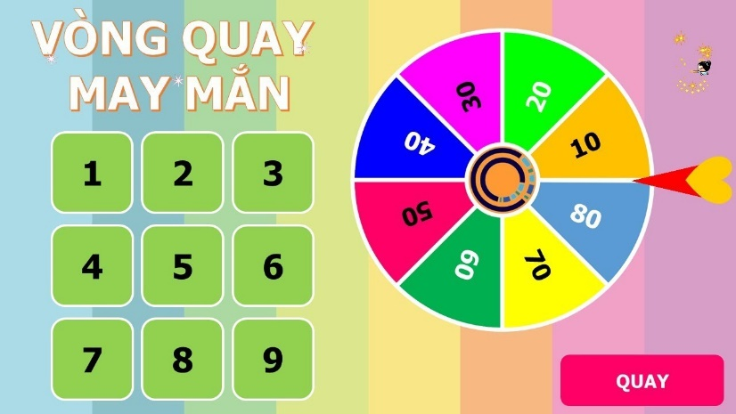- GV hướng dẫn HS rèn luyện năng lực GQVĐ bằng cách sử dụng phương pháp hoạt động nhóm để nêu lên kết luận cuối cùng của bài, qua đó, GV đưa ra chốt lại các kiến thức trọng tâm của bài.

- GV tổ chức trò chơi “Vòng quay may mắn” (thiết kế sẵn trên powerpoint)

- GV chia nhóm, đại diện từng nhóm lên bốc thăm câu hỏi, trả lời đúng hoặc sai đều được bấm quay điểm cộng thêm hoặc trừ đi, trả lời sai nhường quyền trả lời cho nhóm khác.

- Kết thúc trò chơi, GV cộng điểm thưởng cho nhóm có số điểm cao nhất.

**4. Hoạt động 4: Vận dụng**

a) Mục tiêu: giúp HS vận dụng kiến thức đã được học trong bài để giải quyết các câu hỏi, nội dung gắn liền với thực tiễn và mở rộng thêm kiến thức của HS

b) Nội dung: Thiết kế poster về ứng dụng của glutamic acid, monosodium glutamate (mì chính, bột ngọt)

Học sinh tìm kiếm các thông tin về glutamic acid trong y học, monosodium glutamate trong công nghiệp thực phẩm.

c) Sản phẩm: Sản phẩm, sơ đồ thiết kế, các số liệu và nhận xét.

d) Tổ chức thực hiện: Giáo viên giao cho học sinh thực hiện ngoài giờ học trên lớp và nộp báo cáo để trao đổi, chia sẻ và đánh giá vào các thời điểm phù hợp trong kế hoạch giáo dục môn học/ hoạt động giáo dục của giáo viên.

**PHIẾU HỌC TẬP SỐ 1**

**TÌM HIỂU VỀ KHÁI NIỆM, DANH PHÁP AMINO ACID**

**Câu 1.** Xét công thức cấu tạo của hai carboxylic acid đã học ở lớp 11:

a) Thay thế 1 nguyên tử H ở carbon α- trong mỗi phân tử trên bằng nhóm amino (NH2).

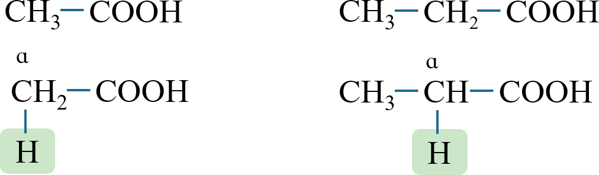





b) Dự đoán tên cho mỗi sản phẩm thế theo quy tắc:

Vị trí nhóm thế -tên nhóm thế (amino)+tên mạch chính (tên thông thường của carboxylic acid).

c) Biết các sản phẩm thế thu được ở trên đều thuộc loại amino acid. Theo em, thế nào là amino acid?

**Câu 2.** Tìm thông tin cần thiết ở nội dung hoạt động trong SGK trang 45.

a) Viết thêm thành phần còn thiếu vào công thức của mỗi amino acid sau:

|  |  |
| --- | --- |
| Valine |  |
| Glutamic acid |  |
| Lysine |  |

b) Viết tên thay thế (dòng 1), tên bán hệ thống (dòng 2), tên thường và kí hiệu (dòng 3) vào cột bên phải.

|  |  |
| --- | --- |
| **Amino acid** | **Danh pháp** |
| H2N−CH2−COOH |  |
| H2N−CH(CH3)−COOH |  |
| (CH3)2CH−CH(NH2)−COOH |  |
| HOOC−[CH2]2−CH(NH2)COOH |  |
| H2N−[CH2]4−CH(NH2)COOH |  |

**PHIẾU HỌC TẬP SỐ 2**

**TÌM HIỂU VỀ TÍNH CHẤT VẬT LÝ**

Ở điều kiện thường, các amino acid tồn tại ở dạng ion lưỡng cực. Nêu một số tính chất vật lí điển hình của amino acid từ đặc điểm đó.

|  |  |
| --- | --- |
| **Thể tồn tại** |  |
| **Tính tan** |  |
| **Nhiệt độ nóng chảy** |  |

**PHIẾU HỌC TẬP SỐ 3**

**TÌM HIỂU VỀ TÍNH CHẤT HÓA HỌC**

Câu 1. Quan sát Hình 6.1 và cho biết: Trong điều kiện thí nghiệm ở pH = 6,0, mỗi amino acid lysine, glycine, glutamic acid tồn tại chủ yếu ở dạng cation, anion hay ở dạng ion lưỡng cực?

Câu 2. Cho alanine tác dụng với ethanol khi có acid vô cơ mạnh làm xúc tác để tạo thành ester. Viết phương trình hoá học của phản ứng tạo thành ester (giả thiết ester tồn tại ở dạng tự do, không tạo muối với acid vô cơ).

Câu 3. Viết phương trình hoá học của phản ứng trùng ngưng 𝜔-aminoenanthic acid (hay 7-aminoheptanoic acid) để tạo thành polyenantoamide.